**JOBSHEET 4**

**PEMROGRAMAN MOBILE**



**SERLI PUTRI MAHARANI**

**TI-3E / 26**

**2141720023**

**PROGRAM STUDI D – IV TEKNIK INFORMATIKA**

**JURUSAN TEKNOLOGI INFORMASI**

**POLITEKNIK NEGERI MALANG**

**2023**

**PRAKTIKUM 1**

1. Ketik atau salin kode program berikut ke dalam void main()

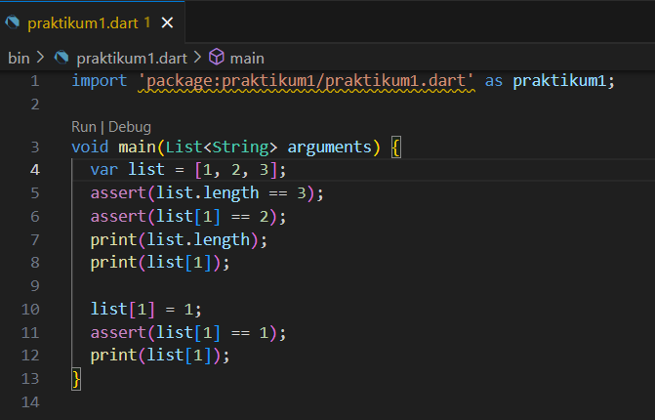

1. Silakan coba eksekusi (Run) kode pada Langkah 1 tersebut. Apa yang terjadi? Jelaskan!

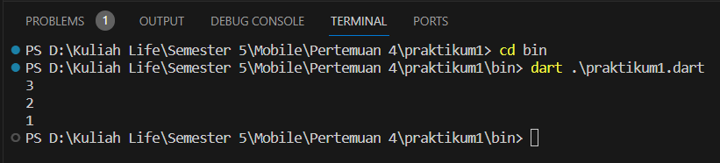

* var list = [1, 2, 3]; - Baris ini mendefinisikan variabel list sebagai sebuah list dengan nilai awal [1, 2, 3]. List adalah struktur data yang digunakan untuk menyimpan sekumpulan nilai yang diurutkan.
* assert(list.length == 3); - Baris ini menggunakan pernyataan assert untuk memastikan bahwa panjang (jumlah elemen) dari list adalah 3. Pernyataan assert digunakan untuk melakukan pengecekan dan memastikan kondisi tertentu benar. Jika kondisi yang diuji tidak benar, maka akan muncul pesan kesalahan.
* assert(list[1] == 2); - Baris ini menggunakan pernyataan assert untuk memastikan bahwa elemen ke-1 dari list memiliki nilai 2. Indeks list dimulai dari 0, sehingga list[1] mengacu pada elemen kedua dalam list.
* print(list.length); - Baris ini mencetak panjang (jumlah elemen) dari list menggunakan fungsi print(). Outputnya akan menjadi 3, sesuai dengan jumlah elemen dalam list.
* print(list[1]); - Baris ini mencetak nilai dari elemen ke-1 dalam list menggunakan fungsi print(). Outputnya akan menjadi 2, karena elemen kedua dalam list memiliki nilai 2.
* list[1] = 1; - Baris ini mengubah nilai elemen ke-1 dalam list menjadi 1. Setelah baris ini dieksekusi, list akan terlihat seperti [1, 1, 3] karena elemen kedua telah diubah nilainya menjadi 1.
* assert(list[1] == 1); - Baris ini menggunakan pernyataan assert untuk memastikan bahwa elemen ke-1 dari list sekarang memiliki nilai 1 setelah diubah. Jika kondisi yang diuji tidak benar, maka akan muncul pesan kesalahan.
* print(list[1]); - Baris ini mencetak nilai dari elemen ke-1 dalam list setelah diubah menggunakan fungsi print(). Outputnya akan menjadi 1, karena elemen kedua dalam list sekarang memiliki nilai 1 setelah diubah.

1. Ubah kode pada langkah 1 menjadi variabel final yang mempunyai index = 5 dengan default value = null. Isilah nama dan NIM Anda pada elemen index ke-1 dan ke-2. Lalu print dan capture hasilnya.

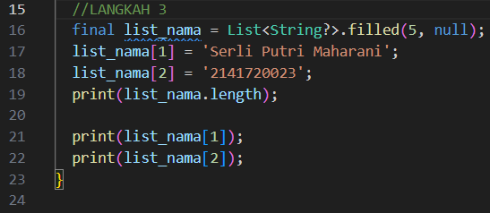

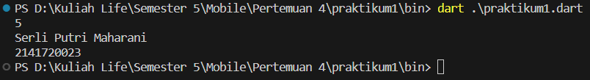

Menggunakan String? Menunjukkan bahwa elemen list bisa berupa string ataupun null

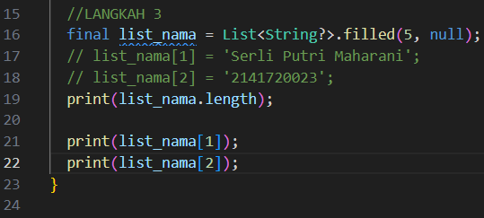

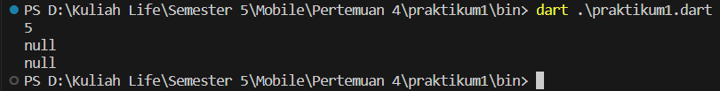

**PRAKTIKUM 2**

1. Ketik atau salin kode program berikut ke dalam fungsi main().

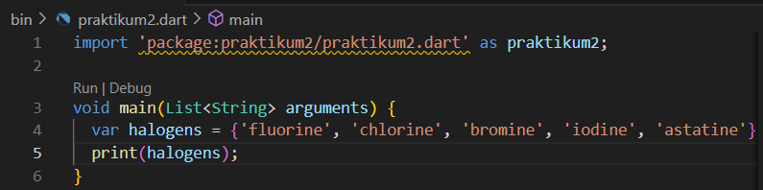

1. Silakan coba eksekusi (Run) kode pada langkah 1 tersebut. Apa yang terjadi? Jelaskan! Lalu perbaiki jika terjadi error.

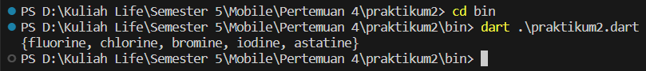

* var halogens = {'fluorine', 'chlorine', 'bromine', 'iodine', 'astatine'}; - Baris ini mendefinisikan variabel halogens sebagai sebuah Set dengan nilai awal 'fluorine', 'chlorine', 'bromine', 'iodine', dan 'astatine'. Set adalah struktur data yang digunakan untuk menyimpan kumpulan nilai unik tanpa memperhatikan urutan.
* print(halogens); - Baris ini mencetak nilai dari variabel halogens menggunakan fungsi print(). Outputnya akan menjadi {'fluorine', 'chlorine', 'bromine', 'iodine', 'astatine'}.

1. Tambahkan kode program berikut, lalu coba eksekusi (Run) kode Anda.

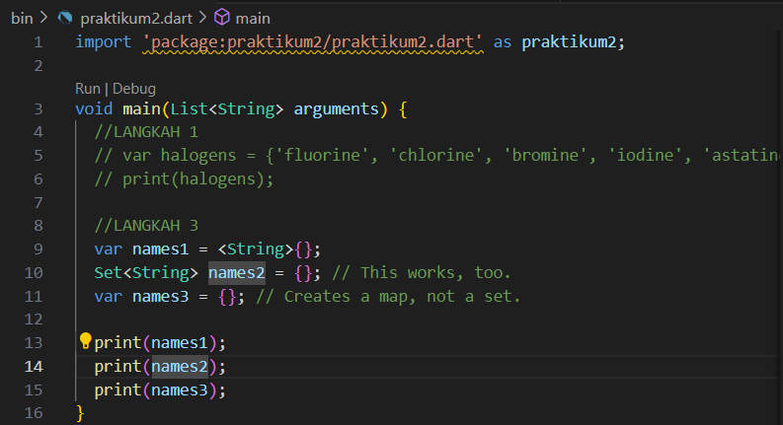

Apa yang terjadi ? Jika terjadi error, silakan perbaiki namun tetap menggunakan ketiga variable tersebut.

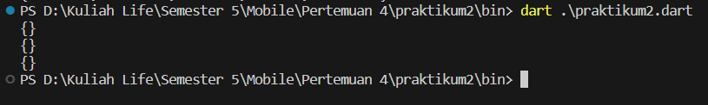

* Kode program diatas belum memasukkan nilai pada setiap variabel

Tambahkan elemen nama dan NIM Anda pada kedua variabel Set tersebut dengan dua fungsi berbeda yaitu .add() dan .addAll(). Untuk variabel Map dihapus, nanti kita coba di praktikum selanjutnya.

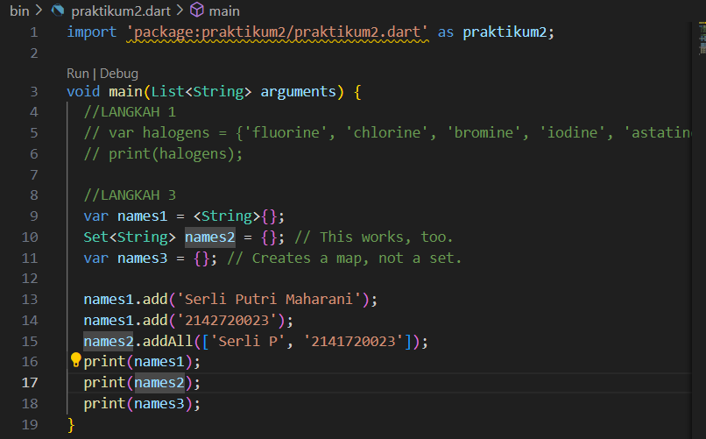

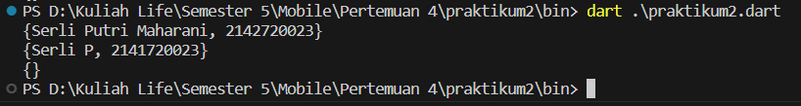

**PRAKTIKUM 3**

1. Ketik atau salin kode program berikut ke dalam fungsi main().

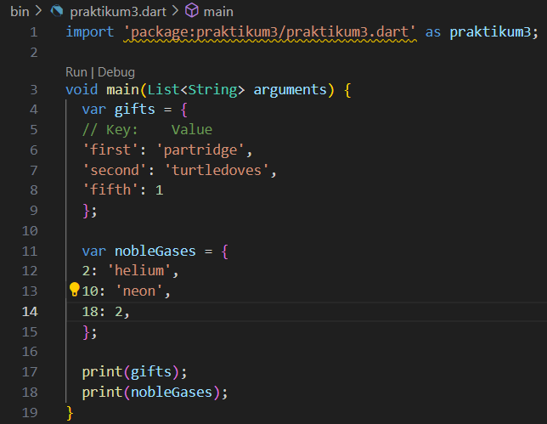

1. Silakan coba eksekusi (Run) kode pada langkah 1 tersebut. Apa yang terjadi? Jelaskan! Lalu perbaiki jika terjadi error.

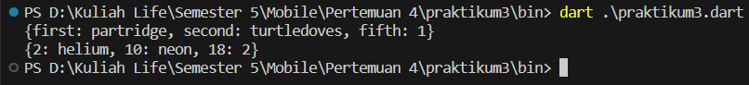

* Baris 4-9: Baris ini mendefinisikan variabel gifts sebagai sebuah Map dengan pasangan key-value. Map adalah struktur data yang digunakan untuk menyimpan pasangan key-value, di mana setiap key harus unik. Pada contoh ini, key-nya adalah 'first', 'second', dan 'fifth', sedangkan value-nya adalah 'partridge', 'turtledoves', dan 1.
* Baris 11-15: Baris ini mendefinisikan variabel nobleGases sebagai sebuah Map dengan pasangan key-value. Pada contoh ini, key-nya adalah 2, 10, dan 18, sedangkan value-nya adalah 'helium', 'neon', dan 2.

1. Tambahkan kode program berikut, lalu coba eksekusi (Run) kode Anda.
2. Tambahkan elemen nama dan NIM Anda pada tiap variabel di atas (gifts, nobleGases, mhs1, dan mhs2). Dokumentasikan hasilnya dan buat laporannya!

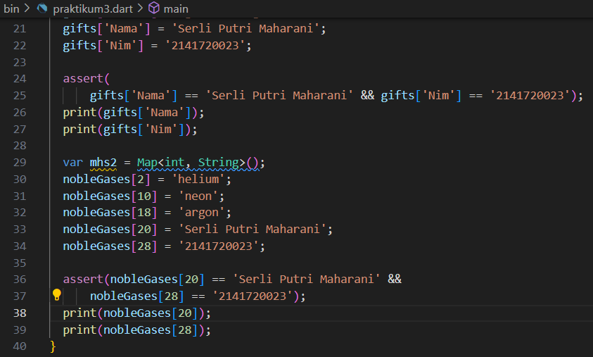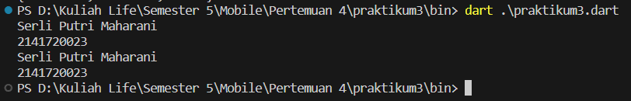

**PRAKTIKUM 4**

1. Ketik atau salin kode program berikut ke dalam fungsi main().

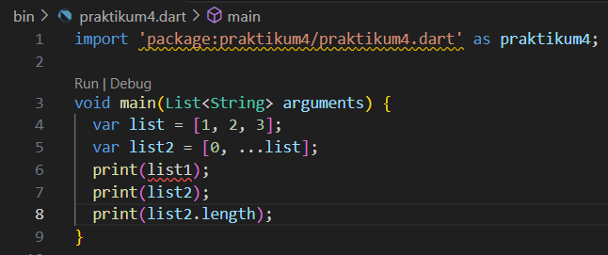

1. Silakan coba eksekusi (Run) kode pada langkah 1 tersebut. Apa yang terjadi? Jelaskan! Lalu perbaiki jika terjadi error.

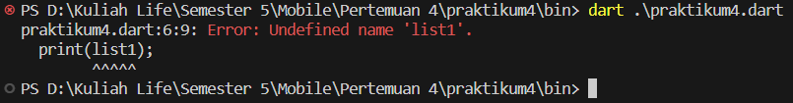

**Perbaikan:**

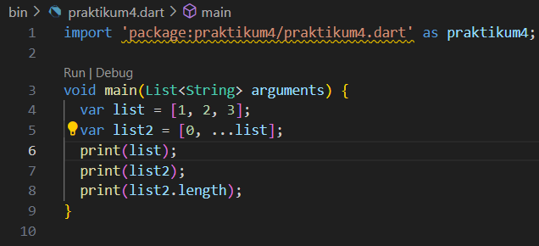

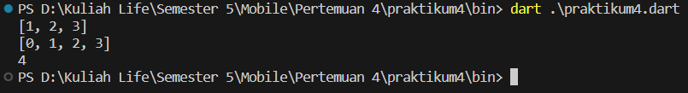

* var list = [1, 2, 3]; - Baris ini mendefinisikan variabel list sebagai sebuah list dengan nilai awal [1, 2, 3]. List adalah struktur data yang digunakan untuk menyimpan sekumpulan nilai yang diurutkan.
* var list2 = [0, ...list]; Baris ini mendefinisikan variabel list2 sebagai list baru yang berisi elemen-elemen dari list list ditambah dengan elemen 0. Operator ... digunakan untuk menggabungkan elemen-elemen dari list list ke dalam list list2 secara individual.
* print(list); - Baris ini mencetak nilai dari variabel list menggunakan fungsi print(). Outputnya akan menjadi [1, 2, 3], sesuai dengan nilai awal dari list.
* print(list2); - Baris ini mencetak nilai dari variabel list2 menggunakan fungsi print(). Outputnya akan menjadi [0, 1, 2, 3], karena elemen 0 ditambahkan di depan elemen-elemen dari list.
* print(list2.length); - Baris ini mencetak panjang (jumlah elemen) dari list2 menggunakan fungsi print(). Outputnya akan menjadi 4, sesuai dengan jumlah elemen dalam list2.

1. Tambahkan kode program berikut, lalu coba eksekusi (Run) kode Anda. Apa yang terjadi ? Jika terjadi error, silakan perbaiki.
2. Tambahkan variabel list berisi NIM Anda menggunakan Spread Operators. Dokumentasikan hasilnya dan buat laporannya!

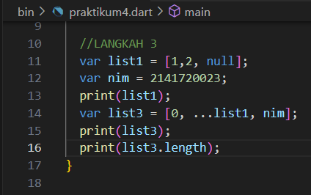

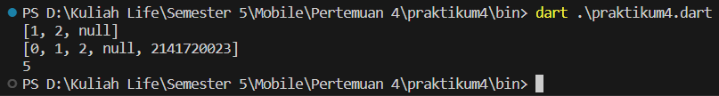

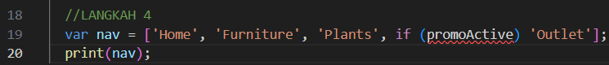



**Perbaikan:**

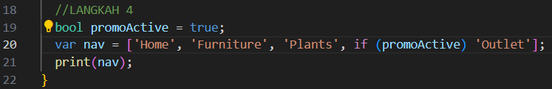



1. Tambahkan kode program berikut, lalu coba eksekusi (Run) kode Anda.

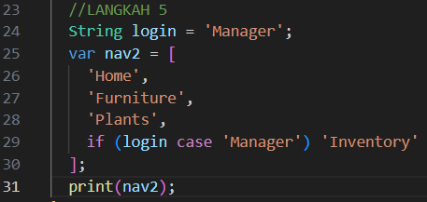



1. Tambahkan kode program berikut, lalu coba eksekusi (Run) kode Anda.

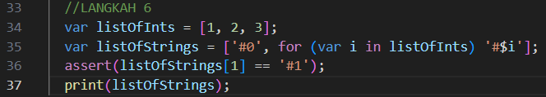



**Praktikum 5**

1. Ketik atau salin kode program berikut ke dalam fungsi main().

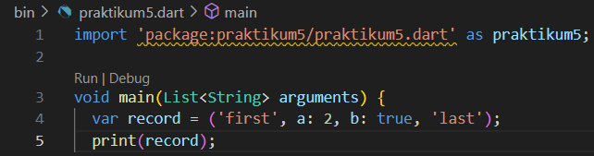

1. Silakan coba eksekusi (Run) kode pada langkah 1 tersebut. Apa yang terjadi? Jelaskan! Lalu perbaiki jika terjadi error.



* var record = ['first', a: 2, b: true, 'last']; - Baris ini mendefinisikan variabel record sebagai sebuah record (tuple) dengan elemen-elemen 'first', a: 2, b: true, dan 'last'. Elemen-elemen tersebut ditempatkan di dalam tanda kurung kotak [ ] dan dapat diakses menggunakan indeks numerik atau label (nama).
* print(record); - Baris ini mencetak nilai dari variabel record menggunakan fungsi print(). Outputnya akan menjadi ['first', 2, true, 'last'], sesuai dengan nilai dari record yang telah ditentukan.

1. Tambahkan kode program berikut di luar scope void main(), lalu coba eksekusi (Run) kode Anda.

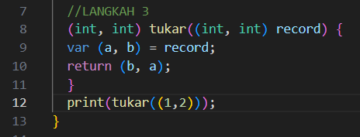



1. Tambahkan kode program berikut di dalam scope void main(), lalu coba eksekusi (Run) kode Anda.

Apa yang terjadi ? Jika terjadi error, silakan perbaiki. Inisialisasi field nama dan NIM Anda pada variabel record mahasiswa di atas. Dokumentasikan hasilnya dan buat laporannya!

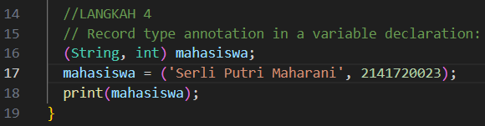



1. Tambahkan kode program berikut di dalam scope void main(), lalu coba eksekusi (Run) kode Anda.

